ГАЗЕТА МДОУ ЦРР «ДОБРЯНСКИЙ ДЕТСКИЙ САД № 16 «БЕРЁЗКА»

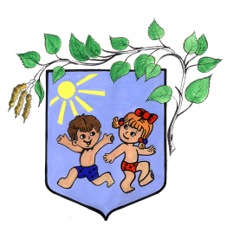

Издаётся с февраля 2007 года. № 16, май 2011 г.
Конкурсы

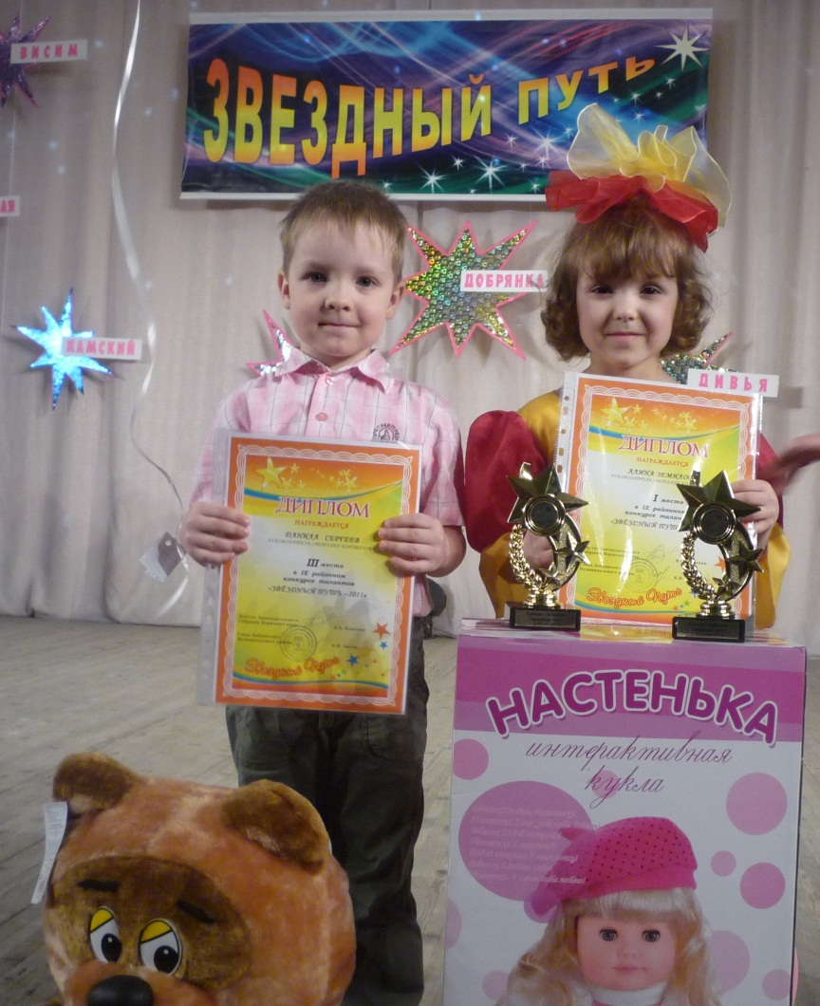
Февраль и март были очень напряжёнными для музыкальных руководителей детского сада Оксаны Юрьевны Клюевой и Светланы Сергеевны Коноваловой. Стартовал районный конкурс «Звёздный путь». На суд жюри было представлено множество номеров. В первый тур прошли самые лучшие: Милана Коновалова с песней «Бабка-Ёжка», Полина Куприна с песней «Сапожки», Ксюша Лесина с песней «Топни ножка моя», Алина Зямилова – «Серёжка», Данила Сергеев – «Мамочка» и танцевальная композиция «Куколки и солдатики» в исполнении детей гр. № 14.
Зрители тепло принимали юных артистов, но в финал вышли не все, а только Алина Зямилова и Данила Сергеев, руководитель - Светлана Сергеевна Коновалова.
И снова репетиции, подготовка к финалу. В конце апреля на сцене ККЗ «Орфей» прошёл финал конкурса талантов «Звёздный путь». Результаты всех порадовали. Алина Зямилова заняла 1 место, а Данила Сергеев (ему всего 4 года) - 3 место.
Молодцы, так держать!
На фото: юные артисты с призами

Анонс
Неделя семьи в детском саду

С 21 по 29 апреля 2011 года в детском саду родителей можно было встретить на протяжении всего дня, а не только утром и вечером. Проводилась традиционная «Неделя семьи», посвящённая международному дню семьи.
Программа мероприятий была очень насыщенная. Родители самых маленьких детей смогли посетить занятие по лепке и праздник «Возьмёмся за руки, друзья, ведь с вами мы - одна семья!».
Четырёхлетние малыши из групп № 3 и 11 показали как умеют делать утреннюю гимнастику и повторили правила дорожного движения на спортивном празднике «Дорожная палитра».
Воспитатели средней группы № 12 познакомили родителей и детей с играми, которые можно организовать на кухне и перед сном. На развлечении в гр. № 10 «Мамина сказка» была затронута тема ценности семьи. Семейную тему подхватили педагоги гр. № 6. В группе прошли соревнования «Папа, мама, я – спортивная семья!».
О других мероприятиях «Недели семьи» читайте на стр. 2

2 «ЗДОРОВЕЙ-КА!» № 16, май 2011 г.

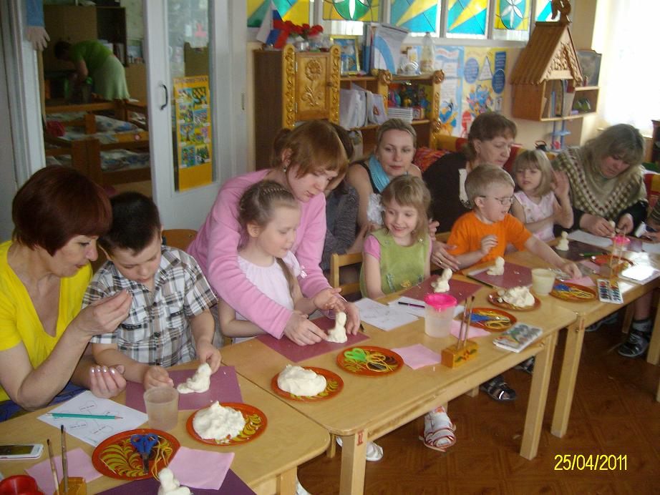
Родители старших детей из групп 8 и 14 посмотрели занятия по математике, окунулись в детство, вспомнили сказки, лепили вместе с детьми сказочного героя – Домовёнка, и посетили занятие баскетбольной секции.

Детям подготовительных к школе групп пришлось постараться, показать все свои умения и способности. Для родителей гр. № 9 было подготовлено мероприятие «Играем вместе», а педагоги гр. № 7 провели праздник «Пасхальные радости» в рамках семейного клуба по духовно-нравственному воспитанию «В кругу семьи».
«Был замечательный праздник! Выступление детей с каждым годом всё интереснее! А больше всего понравилось чаепитие с куличом, который испекла Надежда Аркадьевна. Спасибо, было очень интересно!» на фото: занятие с родителями в гр. № 14 «Волшебная сказка».
- такие тёплые слова оставили родители в книге отзывов.

Специалисты педагог-психолог Вотинцева Е.Г. и учитель-логопед Подскочинова Т.М. также подготовили открытые коррекционные занятия с детьми, ответили на вопросы родителей.
Музыкальный руководитель Сорока И.А. совместно с воспитателями групп № 10 и 12 провели музыкальное развлечение «Весеннее настроение».

Лапшина О.Е., педагог-эколог, пригласила первоклашек 1 «г» класса из школы № 2 (выпускников детского сада) для участия в экологический КВНе. Классный руководитель первоклассников - Шехерева Е.В. оставила запись в гостевой книге «Мальчики и девочки с большим удовольствием отгадывали загадки о растениях, изображали и озвучивали разных животных. Очень понравилось задание – «нарисовать несуществующее животное». Ребята проявили фантазию. Дети из детского сада хорошо подготовлены к школе, много знают и умеют работать в команде. Мероприятие хорошо подготовлено, за что спасибо Ольге Евгеньевне».
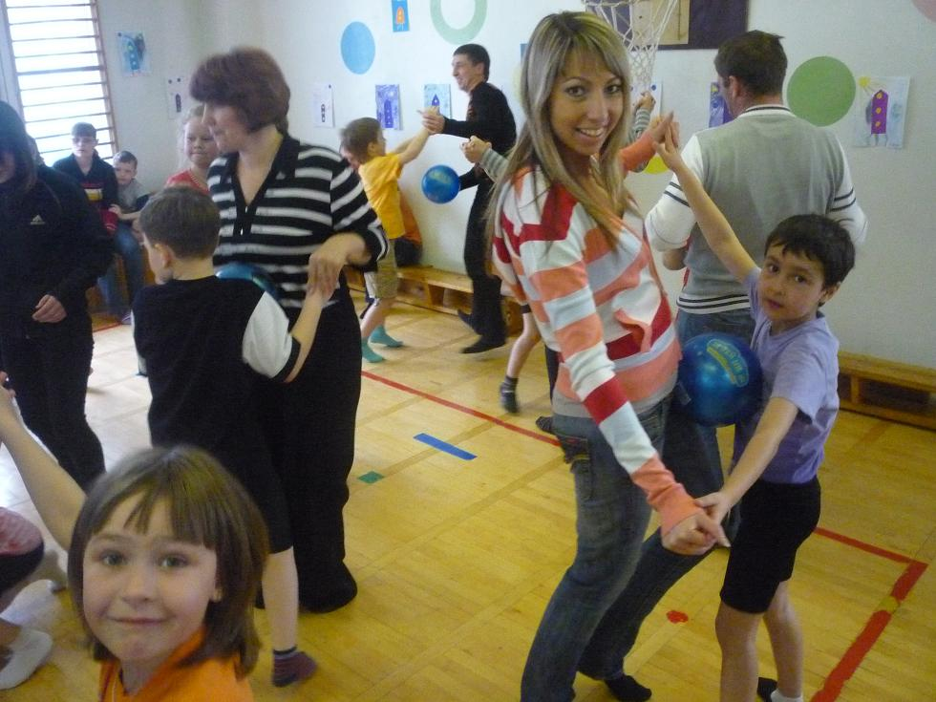
Совершили «космическое путешествие» дети и родители старших и подготовительных групп № 8,14, 7,9, в семейных клубах «Парная гимнастика», «Дружная семейка», под руководством инструкторов физического воспитания Султановой М.А. и Калашниковой Е.А.
Полёт прошёл нормально, но было множество испытаний: ответить на вопросы о космосе, построить ракету и запустить её в нужный квадрат, превратиться в «луноход» и пройти по луне, увернуться от «чёрной дыры», чётко провести стыковку с главным кораблём, а на Марсе станцевать марсианский танец. И, конечно же, путешественники побывали в невесомости.
Родители и дети были активными участниками всех конкурсов. Дети от души радовались На фото: марсианский танец.
за своих родителей, когда у них всё получалось, а взрослые старались делать и играть по правилам, показывая пример детям. При возвращении на землю всех участников полёта ожидало «земное угощение» в виде ароматного чая, сладких пирогов и конфет.
Миипппа

№ 16, май 2011 г. «ЗДОРОВЕЙ-КА! » 3

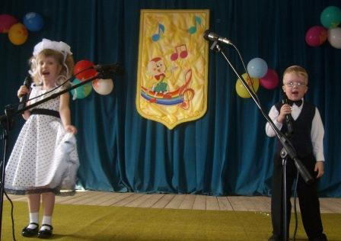
Самым ярким и запоминающимся событием «Недели семьи» в детском саду стал отчётный концерт театра песни «Солнечная радуга», руководитель Оксана Юрьевна Клюева. Фанфары, на сцену выбегают участники театра, сказочные герои – Пьеро, Мальвина и Артемон, жители сказочной страны Чимби-римби, русские красавицы. Начинается сказка. В сказке живёт фея, оживают сказочные герои и поют песню «Полька-карабас». Оля Чаплыгина покорила гостей заводной песней про остров «Чимби-римби», а её подружки украсили песню танцем.
Зрители тепло встречали галантных солдатиков и
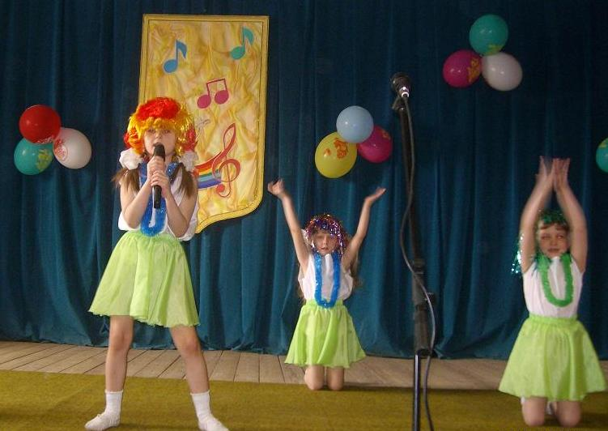
очаровательных куколок из группы № 14, которые

На фото: Оля Фатова и Артём Приходько с песней «Мамочка»
подарили зрителям свой танец.
Не надолго перевоплотились в моряков Матвей Букин, Тимофей Суханов, Кирилл Крайнов и Данил Пепеляев, задорно исполняя песню «Бескозырка». Вика Лобанова с подружками в красивых весенних костюмах исполнила песню «Весна». Вика отметила свой день рождения на сцене, как настоящая артистка и получила «море» аплодисментов.
Артём Приходько и Оля Фатова растрогали мам в зале задушевной песней «Мамочка».
Полина Куприна вышла на сцену в русском костюме и в
сапожках…без каблуков! Всё потому, что очень любит
На фото: Оля Чаплыгина с песней «Чимби-римби» танцевать. Она и песню про свои сапожки спела.

Неожиданно на сцену выскочила сердитая Баба – яга, ведь её не пригласили и хотела сорвать концерт. Но не тут то было. Милана Коновалова задобрила её, исполнив песню «Бабка-ёжка». Баба Яга загадывала загадки, а за правильные ответы давала конфеты и исполнила 3 желания, про которые спели Настя Маслова, Аня Антипова, Оля Чаплыгина и Катя Теплоухова.
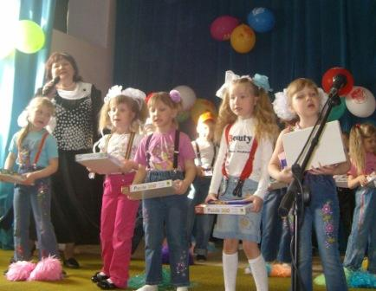
Песня «Бабушка Варвара» в исполнении Вероники Коноваловой и Алины Акентьевой растопила лёд на сердце Бабы Яги и тогда она согласилась поменять имя и стать бабушкой Варварой. Все дети учили бабу Ягу быть доброй и дружной, исполнив песни «Что такое доброта» и «Разноцветные шары».
В заключение концерта заведующая детского сада Людмила Владимировна вручила детям подарки - настольные игры и вкусные шоколадки от Управляющего совета.
Руководитель театра Оксана Юрьевна Клюева объявила 28 апреля –Днём рождения театра песни «Солнечная радуга».
Выражаем благодарность директору школы
№ 4 Шибановой Марине Михайловне за сотрудничество и предоставленный зал, а звукорежиссеру Терентьеву Александру за музыкальное сопровождение номеров.
Материал подготовила Калашникова Е. А на фото: последние аккорды концерта

4 «ЗДОРОВЕЙ-КА!» № 16, май 2011 г.
Советы психолога

Все люди по-разному относятся к неудачам: кто-то тут же падает духом (пессимист), кто-то активно борется (оптимист). Разница кроется в способе объяснения причин неудач (стиле мышления).
Пессимист готов винить в неудачах исключительно себя и распространять конкретную неприятность на своё будущее и все сферы жизни «Вечно со мной что-то случается! Никогда не видать мне счастья!» «Это ужасно! Я этого не переживу! Всё пропало!» «На роду мне написана такая разнесчастная жизнь, нечего и пытаться!»
Оптимист способен обвинить в неудачах внешние обстоятельства или других людей, считает неприятности временным явлением, не делает глобальных выводов о своей неудачливости по конкретному поводу «Просто сегодня неудачный день», «Просто у начальника было плохое настроение», «Подумаешь – не вышло сегодня, завтра точно повезёт!».
Наш привычный способ объяснять неудачи - это привычка мыслить, приобретённая в детстве. Он формируется у дошкольника и сохраняется практически неизменным всю жизнь. Приобретает его ребёнок, в первую очередь, под влиянием родителей.
Ребёнок, растущий в оптимистичной семье, чувствует себя защищённым, его мир безопасен и надёжен, этот малыш здоров и уверен в себе. Такие дети более психически развиты и успешны, чем их сверстники.
Наша сегодняшняя действительность, увы, не такая радужная, как хотелось бы. Потому-то и детей окружают, большей частью, взрослые-пессимисты (не потому ли современные дети чаще болеют?). А ведь способ мышления вполне поддаётся коррекции! Оптимизму можно научиться и нужно научить, было бы желание.
Оптимизм – не панацея. Оптимисты тоже болеют и терпят неудачи. Но болеют реже, выздоравливают быстрее, в их жизни больше радостей. Оптимизм - всего лишь полезное дополнение к мудрости, инструмент, помогающий успешно достичь желаемого.
Самый простой способ сделать свою жизнь тяжёлой, а здоровье – слабым - оставаться пессимистом. А для того, чтобы дать в наследство ребёнку дополнительный шанс на успех и радость жизни, стоит быть оптимистом.
У ПЕССИМИСТОВ СБЫВАЮТСЯ КОШМАРЫ, У ОПТИМИСТОВ- МЕЧТЫ!
Вотинцева Е.Г. – педагог-психолог

Программа «Дети тоже имеют права» – победитель конкурса!

В мае 2011 в муниципальном конкурсе «Программы формирования правового сознания и законопослушного поведения несовершеннолетних» диплом I степени получила программа педагога-психолога ДОУ № 16 Вотинцевой Е.Г. «Дети тоже имеют права». В апреле этой программе решением научно-методического совета при Управлении образования г. Добрянка присвоен статус авторизованной.
В нашем ДОУ эта программа реализуется уже на протяжении 3 лет. Дети 6-7 лет в занимательной форме, с помощью правоведа мышонка Зная, знакомятся с правами ребёнка закреплёнными в «Конвенции ООН о правах ребёнка». Дошкольники узнают о праве на любовь и заботу близких, на защиту от эксплуатации и насилия, на образование.
С этой программой знакомятся и родители на специально организованных занятиях.
В заключение курса проходит музыкальный праздник, на котором дети, во время путешествия по сказкам, демонстрируют свои знания, помогая сказочным героям защитить свои права.

Поздравляем Елену Георгиевну с победой!
№ 16, май 2011 г. «ЗДОРОВЕЙ-КА!» 5
Советы логопеда

Речь в статье пойдёт о сюжетно-ролевых играх, их пользе для развития малышей.

В сюжетно-ролевой игре дети перевоплощаются во взрослых — игрушки становятся детьми, их надо воспитывать, лечить, водить в школу... С детской наблюдательностью и непосредственностью, изображая мир взрослых, ребёнок копирует их слова, интонацию, жесты.
Сюжетно-ролевые игры отлично воспитывают наших детей. Каждый играющий легко может представить себе, что в игре хорошо, а что плохо, как он будет действовать и говорить в конкретной ситуации. Игра позволяет учить детей, как необходимо управлять своими эмоциями, как правильно относиться к своим и к чужим неудачам. Умение себя преодолеть — ценное качество для любого человека.
Выбирайте для игр разнообразные сюжеты и вы увидите, как обогащается от игры к игре словарный запас малышей, дети учатся рассуждать, рассказывать, убеждать, фантазировать.
Сегодня поиграйте в игру «На приёме у Айболита».
Но сначала подготовьтесь к игре:
- прочитайте сказку К. Чуковского «Доктор Айболит» и заучите отрывки;
- вспомните, как вы ходили в поликлинику, как работают врачи и медицинские сестры;
- придумайте вывеску «Доктор Айболит», рецепты.
Для игры понадобятся игрушечный набор «Больница», белые халаты, шапочки и повязки на руку, два игрушечных телефона, игрушки. Подберите роли для всей семьи: доктор, родители больных, медсестра.
Начинаем играть: Открыта больница для птиц и зверей. Идите лечиться в нее поскорей!
В семье Зайчиковых у бедного ребенка зубки заболели. Перевяжи ему щеку, мама, успокой его и звони Айболиту. (Идет диалог по телефону. Мама с зайкой приходят на прием к Айболиту. Здороваются.)
Айболит: Зайка! Открой рот шире! Скажи: Ааа! Да-а! Зубы надо лечить! Я положу на зуб лекарство, а Вы (поворачивается к сестре) сделайте укол в лапку. Ты ведь терпеливый. Чуть-чуть надо потерпеть.
Медсестра: Сейчас я возьму самую лучшую иголку, очень хороший шприц. Давай, Зайка, лапку. Вот и всё!
Мама: Спасибо Вам, доктор! Спасибо, сестра! Теперь мой зайчик здоров
Таким образом диалог продолжается дальше, обыгрываются ситуации с родителями Медвежонка и Котенка. «Медвежонок вчера очень много мёду съел, не послушался маму. Теперь у него живот болит. А Котёнок упал с дерева и ушиб лапку. Как помочь нашим зверюшкам?»
Продолжением или частью этой игры может быть игра «Аптека». Родители приходят в аптеку, показывают рецепты, платят в кассу, берут таблетки, пузырьки, горчичники.
Уважаемые родители! Не упускайте возможность лишний раз поиграть со своим малышом! Ведь он — самое ценное, что у вас есть!
Подскочинова Т.М. – учитель-логопед

Профориентация
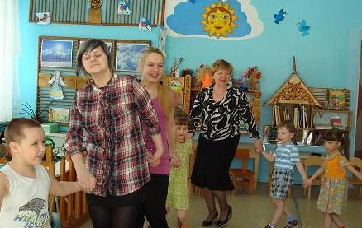
Учащиеся МОУ "ДСОШ" №4 "Нового образовательного центра" г. Добрянки, планирующие поступать в педагогические ВУЗы, познакомились с профессиями педагогов детского сада. Воспитатели Любовь Ивановна Сююмбаева и Елена Михайловна Денисенкова показали мастер-классы по игровой деятельности. Учитель-логопед Татьяна Михайловна Подскочинова познакомила с работой на логопункте. Заместитель заведующей по учебно-воспитательной работе Елена Викторовна Зайкова организовала экскурсию по детскому саду. Гости поделились своими яркими впечатлениями.
На фото: дети из гр. № 10 играют вместе с будущими воспитателями.
6 «ЗДОРОВЕЙ-КА!» № 16, май 2011 г.

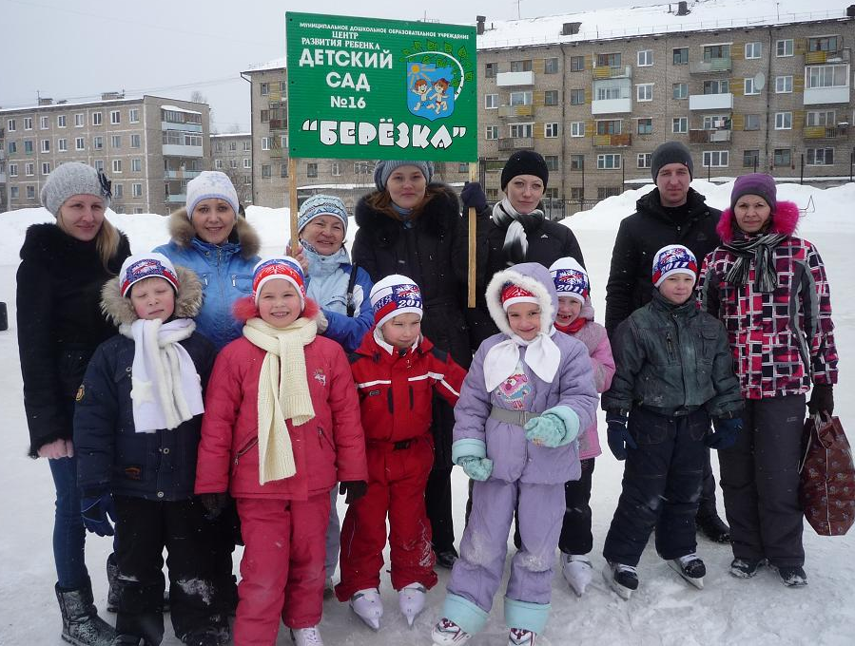
5 марта 2011г. команда МДОУ ЦРР «Добрянский детский сад №16 «Берёзка» участвовала в спортивном празднике «Серебряные коньки - 2011» для воспитанников дошкольных образовательных учреждений Пермского края проходивших в г. Краснокамске.
В программу соревнований входили:
- гладкая эстафета по кругу среди команд детских садов (6 по 200м);
- личные соревнования среди мальчиков и девочек (дистанция-200 м).
Команда в составе Данила Щербакова, Лизы Серебренниковой и Маши Лищеменко из гр. № 7, Семёна Фатова и Алины Власовой – гр. № 9, Миланы Коноваловой – гр. № 14 впервые участвовали в краевых соревнованиях по конькобежному спорту. Дебют был удачным. Маша Лищеменко заняла III место среди девочек -дошкольниц Пермского края. Она много времени проводит на катке возле школы №4. Не зря в Добрянке заливают катки!!!
После соревнований мы провели собственное награждение. Все дети получили медали и подарки от детского сада.
Поездка на соревнования состоялась благодаря поддержке, активному участию и заинтересованности родителей.
Надеемся, что участие в таких соревнованиях, станет доброй традицией детского сада. У вас, уважаемые родители, есть время подготовиться к таким стартам - летом учить ребёнка кататься на роликах, зимой на коньках.
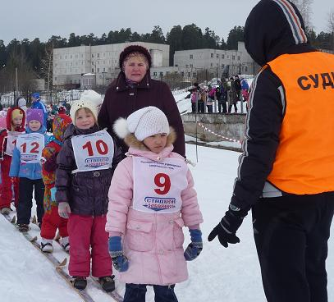
На фото: команда конькобежцев с группой поддержки.

В работе МДОУ №16 большое внимание уделяется пропаганде здорового образа жизни, популяризации зимних видов спорта в семьях воспитанников.

Зимой под руководством инструкторов физического воспитания Калашниковой Е.А. и Султановой М.А. воспитанники детского сада осваивают элементы хоккея, санного спорта и лыжных гонок, а в конце марта на стадионе «Добрянка» проходят, традиционные районные соревнования по лыжным гонкам «Подснежник».

В этом году детский сад представляли 32 лыжника. Дети старались изо всех сил, падали, вставали и бежали дальше. И хотя среди победителей не оказалось представителей нашего детского сада, дети узнали, как тяжело достаются спортивные победы.

Все участники соревнований получили сладкий приз, пили ароматный и горячий чай, согревший ребятишек после гонки.
Лучшей среди девочек детского сада № 16 стала Яна Жилочкина – она заняла 5 место в общем зачёте, а Дима Беккер стал лучшим среди мальчиков – он занял 7 место.

Страницу подготовила Султанова М.А.

На фото: На старте юные лыжницы.

№ 16, май 2011 г. «ЗДОРОВЕЙ-КА!» 7

Учим ребенка кататься на велосипеде
Почти у каждого взрослого есть приятные детские воспоминания о катании на велосипеде. Как сделать так, чтобы и ваш ребенок сам захотел обрести «двухколесного друга» и без всякого риска научился этому приятному и полезному для здоровья времяпровождению? В этом нет ничего трудного!
Чем раньше ваш ребенок «сядет за руль», тем лучше! Уже в двухлетнем возрасте малышу вполне по силам крутить педали трехколесного велосипеда, и это станет для него привычным и естественным.
Скоро ребенок сможет пересесть на нового «железного коня» - двухколесный велосипед с двумя боковыми колесиками. Хорошо, если страховочные колесики расположены немного выше, чем основные – тогда они только оберегают от падения и не помешают постепенно учиться держать равновесие.
Обязательно постарайтесь отрегулировать высоту и угол наклона сиденья – оно не должно давить, а носочками ребенок должен доставать до пола.
Спустя какое-то время можно приступать к самому ответственному этапу – учить ребенка кататься на двухколесном велосипеде. Если вы задались этим вопросом, только когда ребенку исполнилось 5-6 лет или больше, начинать придется именно с этого волнительного процесса.
Очень важно с самого начала позаботиться о безопасности. От ссадин могут уберечь курточка из плотной ткани и брюки. Обратите внимание, что велосипедная цепь может «зажевать» слишком широкие штанины, и вообще лучше, если цепь закрыта специальным кожухом.

Выбирая место для катания, позаботьтесь, чтобы поблизости никогда не было машин, но было достаточно открытого пространства, чтобы юный велосипедист не потерпел аварию.
Через какое-то время ребенок почувствует уверенность и «пустится в свободное плавание», а до этого момента нужно объяснить, в каких местах кататься не следует.
На первых порах вам придется побегать рядом и придерживать велосипед, чтобы ребенок не упал. При этом лучше держать не за руль – для начала нужно попросить ребенка, чтобы он крепко держал его и не поворачивал – а сзади за сиденье.
Полезным может оказаться трюк с привязанной к основанию сиденья веревкой (толстой проволокой, скакалкой), которую вы будете натягивать, только когда велосипед станет терять равновесие.
Здесь все зависит от вашей ловкости, поэтому реально оцените свои способности, и если не уверены, просто придерживайте велосипед рукой за сиденье или за задний багажник, если он есть.
Задачу можно считать выполненной, когда ребенок способен самостоятельно проехать 15-20 метров – дальше он будет только набираться уверенности и постепенно научится всему остальному!
Жми педали, малыш!
У вас есть ещё время подготовиться к «VI традиционному велопробегу, посвящённому Дню защиты детей».
Султанова М.А.- инструктор физ.воспитания

Достижения детского сада № 16

Декабрь. Подведены итоги муниципального конкурса, посвящённому Году учителя «Работаем на результат». I место Зайкова Е.В. – зам.зав по ВМР в номинации «Лучший заместитель руководителя ДОУ». II место – Приходько Л.В. – заведующая ДОУ в номинации «Лучший руководитель ОУ». I место – Денисенкова Е.М., II место – Кузьминых С.В. – в номинации «Лучший воспитатель ДОУ».
Январь. Муниципальный этап конкурса «Учитель года – 2011» Четина Л.В. заняла первое место в Интернет голосовании.
Февраль. Детский сад занял 1 место в Муниципальном конкурсе по безопасности дорожного движения.
На научно-методическом совете при Управлении образования администрации Добрянского муниципального района детскому саду присвоен статус «Муниципальное опорное образовательное учреждение» по теме «Трансляция результатов инновационной деятельности по разработке модели организации дополнительных платных образовательных услуг для детей не посещающих ДОУ».

Март. Диплом I степени получила программа педагога-психолога ДОУ № 16 Вотинцевой Е.Г. «Дети тоже имеют права» в муниципальном конкурсе «Программы формирования правового сознания и законопослушного поведения несовершеннолетних».
Апрель. В интернете открыт блог детского сада; проведена практика для учеников школы старшеклассников; на базе детского сада состоялся районный семинар учителей-логопедов.
Май. Нас ждут выпускные, итоговый педсовет и 01.06.2011 в детском саду будет разработана новая образовательная программа ДОУ в соответствии с Приказом Министерства образования и науки РФ от 23.11.2009. «Об утверждении и внедрении в действие федеральных государственных требований к структуре основной общеобразовательной программы дошкольного образования».

Зайкова Е.В. – зам.зав по ВМР.
8 «ЗДОРОВЕЙ-КА!» № 16, май 2011 г.
Советы педиатра

Вы собираетесь в отпуск на море с ребёнком. От отпуска ожидаете только приятных впечатлений, тогда эти советы для вас, уважаемые родители.
Если вы решили ехать на море с ребенком первый раз, перед отъездом обязательно покажите его педиатру и проконсультируйтесь, нет ли противопоказаний.
Черноморские курорты подходят для отдыха детей уже с 2-летнего возраста. Только не нужно ездить в июльскую жару, когда температура превышает +25С. Для поездки с ребенком лучше всего подходит последний месяц лета.
Рубеж лета и осени - самое благоприятное время для поездки к Черному морю с детьми-аллергиками. Дело в том, что для них опасна не только жара, но и буйная южная растительность в период цветения, которая способна провоцировать поллинозы и обострение бронхиальной астмы. Так что с такими ребятишками тоже лучше всего путешествовать, начиная со второй половины августа (для Крыма) или с сентября (для Кавказа) вплоть до ноября.
Самый оптимальный вариант отдыха - уехать с ребенком, как минимум, на месяц. Первые десять дней уходят на акклиматизацию, а остальные двадцать - собственно на отдых. Подготовьте малыша к путешествию заранее. Хорошо, если за некоторое время до поездки он начнет принимать витамины. В первый день после прибытия на место не купайте малыша, а на второй-третий день разрешите ему поплескаться в воде - пусть и несколько раз, но не более пяти минут каждый заход.
Для профилактики кишечных заболеваний необходимо мыть руки перед едой, не пить воду из-под крана. Не рекомендуется чистить зубы и мыть фрукты водой из-под крана - можно использовать для этих целей воду из бутылок, а еще лучше кипяченую воду. Пользуйтесь в общественных местах влажными салфетками, если ребенок много играл в песке, общался с другими детьми и местными жителями, животными, был в необорудованном туалете и п.р., не стесняйтесь чаще протирать ему руки влажными дезинфицирующими салфетками.
Остерегайтесь бассейнов, в которых редко меняется или не обеззараживается вода, маленький ребенок часто ее заглатывает при плавании. Ребенка постарше попросите при купании закрывать рот и стараться не заглатывать воду. Если ребенок совсем маленький и вода все-таки периодически попадает ему в рот, желательно давать малышу препараты для поддержания микрофлоры кишечника. Бояться, что ребенок подхватит кишечную инфекцию на море, не стоит, даже если малыш случайно наглотается морской воды. Но желательно взять с собой на пляж бутылку с водой, чтобы при необходимости дать малышу попить или промыть ему глаза.

Совсем кратко
- Не ходите с ребенком на пляж в период с 11 до 16 часов.
- Берегите ребенка от длительного пребывания на открытом солнце.
- Обязательно смазывайте тело ребенка солнцезащитным кремом (средство купите заранее до отъезда в аптеке после консультации с детским врачом).
- На пляже ребенок должен быть одет в светлую футболку из хлопка с длинными рукавами, а на голове - панамка.
- Помните, что на пляже с крупной галькой можно обгореть быстрее, чем на песчаном пляже, так как галька больше отражает солнце.
- Всегда имейте с собой средство от солнечных ожогов.

Приятного вам отдыха! Набирайтесь сил!
Материал подготовила Коромыслова Н.А. –врач-педиатр

Учредитель: МДОУ ЦРР «Добрянский детский сад №16 «Берёзка» Наш адрес: 618740, Пермский край,
Редакционная коллегия: Султанова М.А., Калашникова Е. А. г. Добрянка, ул. Жуковского, д. 22
Художник: Жилочкина О.М. Корректор: Подскочинова Т.М. МДОУ ЦРР № 16
Тираж 250 экз. Отпечатано: ООО «Холдинг – Фабер » г. Добрянка, тел.(34265) 2-94-18

